Ausbildungsplan 2023
für die
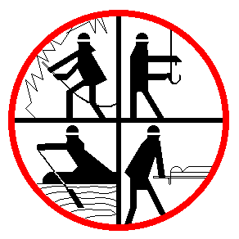 Feuerwehr Irnsing

Einsatzübungen und Ausbildungsveranstaltungen (ohne Leistungsprüfung)

Datum | Zeit | Ort | Thema
08.02.2023 | 19.00 | U-Raum | Rechtsgrundlagen und Organisation
22.02.2023 | 19.00 | U-Raum | Einsatztaktik
08.03.2023 | 19.00 | U-Raum | Rechte und Pflichten
22.03.2023 | 19.00 | U-Raum | Brennen und Löschen
05.04.2023 | 19.00 | U-Raum | Alternative Antriebe
19.04.2023 | 19.00 | U-Raum | Verhalten bei gefahren
03.05.2023 | 19.00 | Gerätehaus | Löschgruppenübung
11.05.2023 | 19.00 | Gerätehaus | Atemschutzübung
17.05.2023 | 19.00 | Gerätehaus | Funk
Mai/Juni | 19.00 | Gerätehaus | HW-Dammbalkensperre
31.05.2023 | 19.00 | Gerätehaus | Löschgruppenübung
07.06.2023 | 19.00 | Gerätehaus | Atemschutzübung
14.06.2023 | 19.00 | Gerätehaus | Aufbau offenes Gewässer
28.06.2023 | 19.00 | Gerätehaus | Verkehrsabsicherug
12.07.2023 | 19.00 | Gerätehaus | Atemschutzüberwachung
26.07.2023 | 19.00 | Gerätehaus | Löschgruppenübung
09.08.2023 | 19.00 | Gerätehaus | Schnellangriff
23.08.2023 | 19.00 | Gerätehaus | Leitern und Knoten
06.09.2023 | 19.00 | Gerätehaus | Ölsperre
20.09.2023 | 19.00 | Gerätehaus | Brand PKW
04.10.2023 | 19.00 | Gerätehaus | Hydranten
12.10.2023 | 19.00 | Gerätehaus | Atemschutz
18.10.2023 | 19.00 | Gerätehaus | Hydranten
02.11.2023 | 19.00 | Gerätehaus | Licht und Sicht
09.11.2023 | 19.00 | Gerätehaus | Atemschutz
15.11.2023 | 19.00 | Gerätehaus | Funk & ASÜ
01.12.2023 | 19.00 | U-Raum | Jahresabschluss

Irnsing, 13.1.2023 __________________________________
(Ort, Datum) (Unterschrift Kommandant)

